# 第十一章 电磁场与电磁波初步

## 第一节 磁现象 磁感线

### （共1课时）

#### 课时聚焦

**1．磁感线**

（1）概念：用来形象地描述磁场的___________曲线，实际___________（存在/不存在）。

（2）特点：

① 磁感线的疏密程度表示磁场的___________，磁感线越密集的地方磁场就越_________。

② 磁感线的___________方向表示该点的磁场方向，即放在该处小磁针静止时的___________极所指的方向。

③ 磁感线___________（是/不是）闭合曲线，磁体外部的磁感线是从___________极出来，回到磁体的___________极，内部是从___________极到___________极。

④任意两条磁感线___________（相交/不相交），两条磁感线之间的区域___________（有/没有）磁场。

**2．地磁场**

（1）地球周围存在一个大范围的磁场，宛如一个大的___________磁体。

（2）指南针的 N 极指向地磁___________极，S 极指向地磁___________极。

（3）地磁南极在地理___________极附近，地磁北极在地理___________极附近。

（4）磁偏角：地球表面水平放置的指南针静止时___________极所指的方向与地球___________极方向之间的夹角。地球表面不同地区的磁偏角是___________（相同/不相同）的。

#### 典例精析

**【考点一】磁感线的理解**

**例1** 关于磁感线的说法正确的是（ ）

A．磁感线是从 N 极出发到 S 极终止 B．磁感线的方向是磁场减弱的方向

C．磁感线是空间不相交的闭合曲线 D．磁感线是细铁屑在磁场中的连线

【考点二】由磁感线分布判断磁场的强弱

**例2** 如图，在磁场中有 A、B、C 三点，关于这三点，下列说法正确的是（ ）

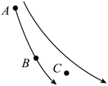A．A 点磁场最强 B．A、B 两点的磁场方向相同

C．C 点没有磁场 D．A、B 两点的磁场强弱相同

#### 同步精练

##### 基础达标精练

**一、单项选择题**

1．磁记录是信息存储技术发展中的一个里程碑，也是目前信息记录的主要方式之一。下列例子中与磁记录无关的是（ ）

A．医院里拍片 B．磁条信用卡 C．录音机磁带 D．计算机磁盘

2．下列说法正确的是（ ）

A．地磁两极跟地理两极完全重合

B．世界上第一个论述磁偏角的科学家是我国的张衡

C．地球的地磁北极与地理南极重合

D．地球的地磁北极在地理南极附近

3．《淮南子》中记载“慈石能吸铁，及其于铜则不通矣”，其所描述的磁现象说明（ ）

A．磁体具有吸引铁质物体的性质

B．异名磁极相互吸引

C．同名磁极相互排斥

D．磁体与磁体之间通过磁场发生相互作用

4．磁现象可以为我们的生活提供很大的方便，下列做法中，不恰当的是（ ）

A．将磁性材料装在冰箱的门框上，制成“门吸”

B．利用磁铁制成双面擦玻璃器

C．利用指南针可以在野外定向

D．将磁卡或带有磁条的存折放在强磁铁旁

5．下列图中正确描绘磁场磁感线的是（ ）

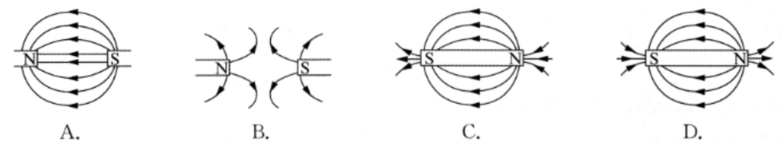

6．下列关于电场线和磁感线的说法不正确的是（ ）

A．都是闭合曲线 B．都是假想的线

C．都不会相交 D．都用疏密表示场的强弱

7．关于地磁场，下列说法正确的是（ ）

A．地理南、北极与地磁场的南、北极不重合

B．地球内部也存在磁场，地磁南极在地理南极附近

C．地球表面任意位置的地磁场方向都与地面平行

D．在赤道位置放置一枚小磁针，小磁针 N 极指向地理的南极

8．关于磁场，下列说法正确的是（ ）

A．磁场中某点的磁场方向与小磁针 S 极在此处的受力方向一致

B．磁场是看不见、摸不着、实际不存在的，是人们假想出来的一种物质

C．磁场是客观存在的一种特殊物质形态、

D．磁场的存在与否决定于人的思想，想其有则有，想其无则无

9．指南针是我国古代四大发明之一，关于指南针，下列说法正确的是（ ）

A．指南针可以仅具有一个磁极

B．指南针在地球任何位置都与地球水平面平行

C．指南针静止时 N 极所指的方向规定为该点的磁场方向

D．指南针静止时 N 极指向地球的南极

10．把一玻璃板水平放置在蹄形磁铁上面，在玻璃板上均匀地撒上一些铁粉，轻轻地敲击玻璃板，铁粉分布如图，这个实验（ ）

A．证明磁感线是真实存在的

B．证明磁铁内部不存在磁场

C．证明铁粉分布的地方才有磁场

D．用铁粉的分布模拟了磁感线的分布

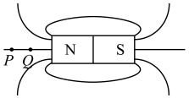11．一放置在水平桌面上的条形磁铁，其磁感线分布如图。P、Q 是同一条磁感线上的两点，下列说法正确的是（ ）

A．P、Q 两点的磁场强弱相同

B．磁感线始终由 N 极到 S 极

C．P 点的磁场方向由 P 指向 Q

D．Q 点的磁场方向由 Q 指向 P

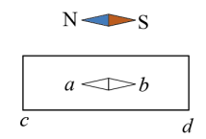

12．条形磁铁内部和外部分别有一小磁针，小磁针平衡时如图，则（ ）

A．磁铁c 端是 N 极 B．磁铁 d 端是 N 极

C．小磁针 a 端是 N 极 D．小磁针 b 端是 S 极

13．磁贴纱窗的软磁条的外部磁感线正面图如图，下列说法正确的是（ ）

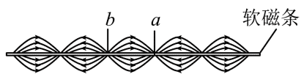A．磁感线不是封闭的曲线，可以相交于一点

B．软磁条内部 a 位置应为 N 极

C．磁感线与电场线一样真实存在于空间之中

D．软磁条内部 a、b 之间的磁感线方向应为 a 指向 b

14．一科考船进行环球科考活动，从北极附近出发，一路向南直到南极附近，沿途不断测量地磁场的大小和方向，则此测量结果可能是（ ）

A．地磁场的大小一直不变，磁场方向始终沿正南、正北方向

B．地磁场的大小不断变化，磁场方向始终沿正南、正北方向

C．地磁场的大小一直不变，磁场方向与正南、正北方向间有一较小的偏角

D．地磁场的大小不断变化，磁场方向与正南、正北方向间有一较小的偏角

## 第二节 电流的磁场 磁感应强度

### （共1课时）

#### 课时聚焦

**1．常见电流的磁场**

|  |  |  |  |
| --- | --- | --- | --- |
| 类型 | 通电直导线 | 通电螺线管 | 环形电流 |
| 右手螺旋定则 | E:\电子稿\金版教程（魏）\2016\3.6\课件-物理（高三一轮书\65WL106.tif | E:\电子稿\金版教程（魏）\2016\3.6\课件-物理（高三一轮书\65WL107.tif | E:\电子稿\金版教程（魏）\2016\3.6\课件-物理（高三一轮书\65WL108.tif |
| 立体图 | E:\电子稿\金版教程（魏）\2016\3.6\课件-物理（高三一轮书\65WL109.tif | E:\电子稿\金版教程（魏）\2016\3.6\课件-物理（高三一轮书\65WL110.tif | E:\电子稿\金版教程（魏）\2016\3.6\课件-物理（高三一轮书\65WL111.tif |
| 横截面图 |  | E:\电子稿\金版教程（魏）\2016\3.6\课件-物理（高三一轮书\65WL113.tif | E:\电子稿\金版教程（魏）\2016\3.6\课件-物理（高三一轮书\65WL114.tif |
| 纵截面图 | *I* | E:\电子稿\金版教程（魏）\2016\3.6\课件-物理（高三一轮书\65WL116.tif | E:\电子稿\金版教程（魏）\2016\3.6\课件-物理（高三一轮书\65WL117.tif |
| 磁场特点 | 磁感线是一些和导线垂直的平面上以导线为圆心的_______圆；靠近导线处的磁感线较密，磁场较______，离开导线越远磁感线越疏，磁场越_______ | 内部为_____磁场且比外部_______（强/弱），方向由______极指向_______极；外部类似于________磁体，方向由______极指向_______极 | 内部磁场比环外_______（强/弱）,磁感线越向外越_________（稀疏/密集） |

右手螺旋定则：用右手握住____________，让大拇指指向___________的方向，四指的指向就是____________环绕方向。

**2．磁感应强度**

（1）概念：将电流 *I* 足够小，长度 Δ*l* 足够短的电流元 *I*Δ*l* 放在磁场中任意点 P，如果电流元的最大磁场力为 *F*，则__________之比称为 P 点的磁感应强度。

（2）定义式：*B* = _________。

（3）物理意义：描述磁场___________的物理量。

（4）单位：___________，简称___________，符号为___________。

（5）磁感应强度是___________（矢/标）量，在某一点的方向就是放在该点可以任意方向自由转动的小磁针___________极的指向，也是磁感线在该点的___________方向。

（6）磁场中某处磁感应强度的大小和方向是___________的性质，与其中是否存在__________及___________的大小无关。

**3．用磁传感器研究通电螺线管内部的磁感应强度**

（1）实验方案：

螺线管放置在水平桌面上，调节___________传感器（收集所在位置磁场的磁感应强度数据）、使探测管正好处在螺线管的___________上。

（2）实验结果，在通电螺线管中心轴线上靠近中央处的磁感应强度___________。

**4．匀强磁场**

（1）概念：磁场强弱和方向处处___________的磁场称为匀强磁场。

（2）特点：磁感线是一系列疏密间隔___________的、同方向的___________直线。

（3）常见匀强微场：通电密绕___________内部的感场、靠得很近的两个___________之间中央部分的磁场、较大的___________磁体两磁极间的磁场。

#### 典例精析

**【考点一】右手螺旋定则的应用**

**例1** 当导线中分别通以如图方向的电流，小磁针静止时 N 极指向读者的是（ ）

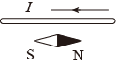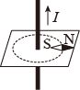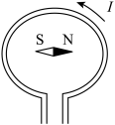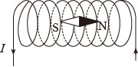

A

B

C

D

**【考点二】磁感应强度的理解**

例2 对 *B* = 的理解，下列说法正确的是（ ）

A．磁感应强度的大小与放入该处的电流元受到的最大磁场力成正比

B．磁感应强度的大小与放入该处的电流元成反比

C．电流元的电流越大，该处的磁感应强度越小

D．磁感应强度的大小和方向跟磁场中电流元受力的大小和方向无关

**【考点三】磁感应强度的叠加**

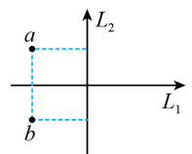例3 （多选）如图，纸面内有两条互相垂直的长直绝缘导线 L1、L2，L3 中的电流方向向右，L2 中的电流方向向上；L2 的左侧有 a、b 两点，它们关于 L1 对称，且两点到 L2 距离相等，则（ ）

A．L1 中的电流在 a、b 点产生的磁感应强度不同

B．L2 中的电流在 a、b 点产生的磁感应强度方向相反

C．a 点的磁感应强度比 b 点的大

D．a、b 点的磁感应强度大小相等

#### 同步精练

##### 基础达标精练

**一、单项选择题**

1．关于匀强磁场，下列说法正确的是（ ）

A．各处的磁感线疏密程度不同

B．各处的磁感应强度大小相等，但方向可以不同

C．各处的磁感线互相平行且等间距

D．各处的磁感线是互相平行的，但可以不等间距

2．关于磁感应强度，下列正确的说法是（ ）

A．根据定义式 *B* = ，磁场中某点的磁感应强度 *B* 与 *F* 成正比，与 *I*Δ*L* 成反比

B．*B* 是矢量，方向与 *F* 的方向一致

C．*B* 是矢量，方向与放在该点的小磁针 N 极指向垂直

D．在确定的磁场中，某点的 *B* 是确定的，不同点的 *B* 可能不同

3．安培的分子电流假说不能用来解释的是（ ）

A．磁体受到高温或猛到撞击时会失去磁性 B．永久磁铁产生磁场的原因

C．通电线圈产生磁场的原因 D．铁质类物体被磁化而具有磁性的原因

4．把电流元 0.6 m·A 放置在匀强磁场中，其受到的最大磁场力为 0.6 N，则该磁场的磁感应强度大小为（ ）

A．0.3 T B．0.1 T C．3 T D．1 T

5．下列各图中，已标出电流 *I* 和该电流产生的磁感线方向，其中正确的是（ ）

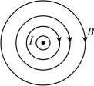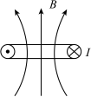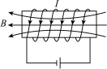

A

B

C

D

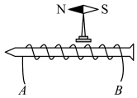6．如图，小李同学用铁钉与漆包线绕成电磁铁，当接通电路后，放在其上方的小磁针 N 极立即转向左侧，则此时（ ）

A．导线 A 端接电池负极 B．铁钉内磁场方向向左

C．铁钉左端为电磁铁的 N 极 D．小磁针所在位置的磁场方向水平向左

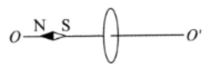7．一个带电圆金属环绕其轴 OOʹ 转动时，放置在左边轴线上的小磁针 N 极静止时的指向如图，圆环的带电情况和旋转方向是（ ）

A．从左往右看，正电，顺时针 B．从左往右看，负电，逆时针

C．从右往左看，正电，顺时针 D．从右往左看，负电，顺时针

8．如图，在“用 DIS 研究通电螺线管的磁感应强度”的实验中，设螺线管的 M 端为 *x* = 0 处。磁传感器调零后，测量通电螺线管轴线 *x* 上各点的磁感应强度 *B* 并绘出 *B* – *x* 图像，则下列最符合实际的是（ ）

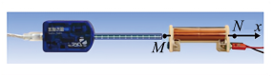

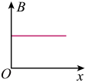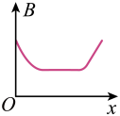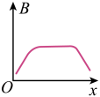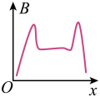

A

B

C

D

**二、填空题**

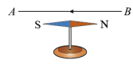9．如图，在静止的小磁针上方拉一根与磁针平行的导线，给导线通电时，磁针 N 极会向外偏转，这个实验称为__________实验，它表明电流可以形成__________。若改变导线中的电流方向，小磁针偏转方向改变，这表明电流的磁场方向与__________的方向有关系。

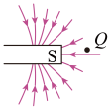10．如图，为了研究磁体 S 极附近 Q 点的磁场强弱，在该处放置“很短”的一小段通电导线，设导线中的电流为 *I*，导线的长为 Δ*L*，受到的最大磁场力为 *F*。若改变 *I* 或 Δ*L*，则比值 将__________（选填“发生变化”或“保持不变”）。通电导线要取得“很短”的原因是____________________________________________________________。

**三、综合题**

11．如图的三种情况中，已知小磁针 N 极的指向，请按以下要求进行作图：

（1）图甲中小磁针在 A 处 N 极垂直纸面指向读者，画出直导线 MN 中电流的方向；

（2）图乙中小磁针 N 极向右，画出螺线管上线的绕法；

（3）图丙中小磁针 N、S 极指向如图，标出电源的正、负极。

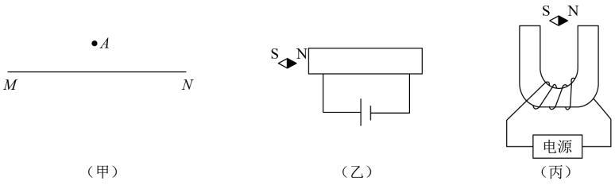

##### 拓展提升精练

**一、选择题**

1．如图，是甲、乙两根铁棒各自的内部分子电流取向的示意图，甲棒内部各分子电流取向是杂乱无章的，乙棒内部各分子电流取向大致相同，下列说法正确的是（ ）

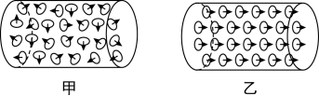

A．两棒均显磁性 B．两棒均不显磁性

C．甲棒不显磁性，乙棒显磁性 D．甲棒显磁性，乙棒不显磁性

2．如图，是通有恒定电流的环形线圈和螺线管的磁感线分布图。若通电螺线管是密绕的，下列说法正确的是（ ）

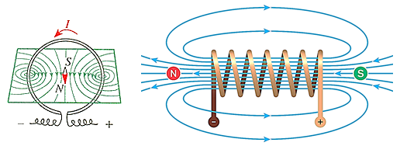

A．环形线圈通电电流越大磁场越强，内部的磁场越接近匀强磁场

B．螺线管制作得越粗，内部的磁场越接近匀强磁场

C．螺线管越长，内部的磁场越接近匀强磁场

D．磁感线越密，内部昀磁场越接近匀强磁场

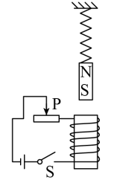

3．如图，在电磁铁上方用弹簧悬挂一根条形磁铁，闭合开关后将变阻器的滑片从右向左滑动，在此过程中弹簧将（ ）

A．先伸长后缩短 B．先缩短后伸长

C．逐渐缩短 D．逐渐伸长

4．安培分子电流假说解释了磁现象的电本质，按照安培假设，地球的磁场也是由绕过地心的轴的环形电流引起的，则能正确表示安培假设中电流方向的是（ ）

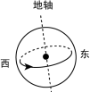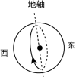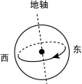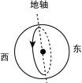

A

B

C

D

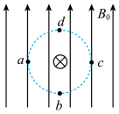

5．在磁感应强度为 *B*、方向竖直向上的匀强磁场中，水平放置一根长通电直导线，电流的方向垂直于纸面向里。如图，a、b、c、d 是以直导线为圆心的同一圆周上的四点，在这四点中（ ）

A．b、d 两点的磁感应强度相同 B．a、b 两点的磁感应强度相同

C．c 点的磁感应强度的值最小 D．b 点的磁感应强度的值最大

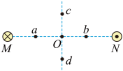6．（多选）如图，两根相互平行的长直导线过纸面上的 M、N 两点，且与纸面垂直，导线中通有大小相等、方向相反的电流。a、O、b 在 M、N 的连线上，O 为 MN 的中点，c、d 位于 MN 的中垂线上，且 a、b、c、d 到 O 点的距离均相等。关于以上几点处的磁场，下列说法正确的是（ ）

A．O 点处的磁感应强度为零

B．a、b 两点处的磁感应强度大小相等、方向相同

C．c、d 两点处的磁感应强度大小相等、方向相反

D．a、c 两点处磁感应强度的方向相同

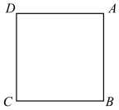7．（多选）如图，A、B、C、D 是正方形的四个顶点，要使 D 处的电场强度为零或者磁感应强度为零，则下列做法可行的是（ ）

A．A、C 两处放同种电荷，B 处放异种电荷

B．A、B 两处放同种电荷，C 处放异种电荷

C．A、C 两处放垂直于纸面向里的通电导线，B 处放垂直于纸面向外的通电导线

D．A、B 两处放垂直于纸面向里的通电导线，C 处放垂直于纸面向外的通电导线

**二、填空题**

8．“用DIS研究通电螺线管的磁感应强度”实验中，在给螺线管通电__________（选填“前”或“后”）必须对磁传感器调零。实验中若发现磁传感器读数为负值，则使要读数出现正值的操作是____________________________。

9．如图，甲、乙两处有一处是电源，另一处是用电器，在中间用小磁针测试，发现 P 处小磁针 N 极指向纸外，Q 处磁针 N 极指向纸里，则__________处是电源（选填“甲”或“乙”），*R*2 中电流方向__________（选填“向右”或“向左”）。

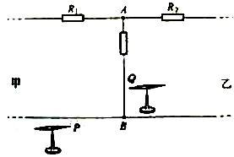

**三、综合题**

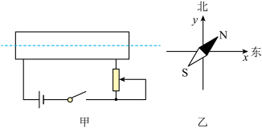10．某校物理兴趣小组用如图甲的装置估测磁体附近的磁感应强度。他们将一小磁针放在一个水平放置的螺线管的轴线上。小磁针静止时 N 极指向处于水平面内 *xOy* 坐标系中的 *y* 轴正方向，当接通电源后，发现小磁针 N 极指向与 *y* 轴正方向成 30° 角的方向，其俯视图如图乙。已知该实验所在地面处地磁场的磁感应强度的水平分量为 3 × 10−5 T。

（1）在图上画出螺线管导线的绕向；

（2）求该通电螺线管在小磁针处产生的磁感应强度的大小（画出必要的矢量示意图，计算结果保留三位有效数字）。

## 第三节 磁通量 电磁感应现象

### （共1课时）

#### 课时聚焦

**1．磁通量**

（1）概念：在磁感应强度为 B 的___________磁场中，有一个面积为 S 且与磁场方向___________的平面，___________与___________的乘积称为穿过这个平面的磁通量，简称___________。

（2）公式：*Φ* = ___________。

若磁场与平面不垂直，则 *Φ* = ___________，式中___________表示该平面在垂直于磁场方向上的___________面积。

（3）磁通量是___________（矢/标）量，但有正、负，当以磁感线从某一面上穿入时，磁通量为正，则磁感线从此面穿出即为___________。

若同时有磁感线沿相反方向穿过同一平面，且正向意通量大小为 *Φ*1，反向磁通量大小为 *Φ*2，则穿过该平面的合磁通量 *Φ* = ___________。

（4）国际单位：___________，简称___________，符号是___________。1 Wb = 1 ___________。

（5）*B* = ___________，表示磁感应强度在数值上等于穿过垂直于磁场方向单位面积的___________，因此磁感应强度也称为___________。磁通量越大，穿过相同面积的磁感线越___________。

**2．电磁感应现象**

（1）由于通电线圈产生___________，___________把他发现的这种由___________产生___________的现象称为电磁感应现象，产生的电流称为___________电流。

（2）产生感应电流的条件：只要通过___________导体回路的___________发生变化，闭合导体回路中就会产生感应电流。

#### 典例精析

**【考点一】磁通量大小的分析与判断**

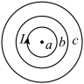例1 如图，a、b、c 三个闭合线圈放在同一平面内，当线圈 a 中有电流 I 通过时，穿过它们的磁通量分别为 *Φ*a、*Φ*b、*Φ*c，则（ ）

A．*Φ*a < *Φ*b < *Φ*c B．*Φ*a > *Φ*b > *Φ*c C．*Φ*a < *Φ*c < *Φ*b D．*Φ*a > *Φ*c > *Φ*b

**【考点二】磁通量的计算**

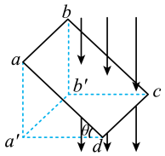例2 如图，面积 *S* = 0.4 m2 的线圈 abcd 处于匀强磁场中，磁感应强度 *B* = 0.6 T，方向竖直向下，线圈平面与水平方向夹角 *θ* = 60°。下列说法正确的是（ ）

A．此时穿过线圈的磁通量为 0.24 Wb

B．当 *θ* = 90° 时，穿过线圈的磁通量最大

C．当 *θ* = 0° 时，穿过线圈的磁通量为零

D．线圈以 cd 边为轴逆时针转动 60° 过程中，磁通量变化量为 0.12 Wb

**【考点三】电磁感应现象**

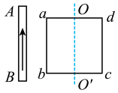例3 （多选）如图，矩形闭合线圈 abcd 竖直放置，OOʹ 是它的对称轴，通电直导线 AB 与 OOʹ 平行。下列做法能使线圈产生感应电流的是（ ）

A．AB 中的电流 *I* 逐渐增大

B．AB 中的电流 *I* 先增大后减小

C．线圈绕 OOʹ 轴逆时针转动 90°

D．线圈与 AB 共面，并以 AB 为轴，线圈绕 AB 顺时针转动 90°

#### 同步精练

##### 基础达标精练

**一、单项选择题**

1．下列现象中，属于电磁感应现象的是（ ）

A．小磁针在通电导线附近发生偏转 B．通电线圈在磁场中转动

C．磁铁吸引小磁针 D．闭合线圈靠近磁铁时产生电流

2．下列说法正确的是（ ）

A．磁感应强度大的地方，穿过线圈的磁通量不一定大

B．磁感应强度大的地方，线圈面积越大，穿过线圈的磁通量也越大

C．磁通量的变化，一定是由于磁场的变化产生的

D．穿过线圈的磁通量为零时，磁感应强度一定为零

3．关于产生感应电流的条件，下列说法正确的是（ ）

A．位于磁场中的闭合线圈，一定能产生感应电流

B．闭合线圈垂直磁感线运动，一定能产生感应电流

C．闭合线圈与磁场发生相对运动，一定能产生感应电流

D．不论用什么办法，只要穿过闭合电路的磁通量发生变化，一定能产生感应电流

4．如图，空间中有一线圈所围面积为 *S*、匝数为 *N*，其中一半面积处于磁感应强度大小为 *B* 的匀强磁场中，磁场方向与线圈平面垂直。则穿过该线圈的磁通量大小为（ ）

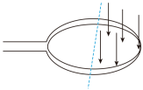

A．*NBS* B．*NBS* C．*BS* D．*BS*

5．下列情况中能产生感应电流的是（ ）

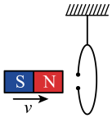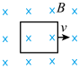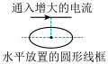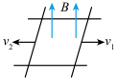

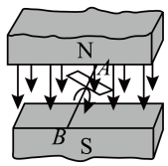

6．如图，匀强磁场中有一个矩形闭合导线框绕轴线 AB 顺时针转动。在线框由水平位置转动 90° 的过程中，下列说法正确的是（ ）

A．磁场的磁感应强度不断减小 B．穿过线框的磁通量保持不变

C．穿过线框的磁感线条数增多 D．在线框中会产生感应电流

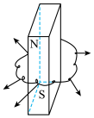7．如图，环形金属软弹簧套在条形磁铁的中心位置，若将弹簧沿半径向外拉，使其面积增大，则（ ）

A．穿过弹簧所包围面积的磁通量变大，环内有感应电流

B．穿过弹簧所包围面积的磁通量变大，环内无感应电流

C．穿过弹簧所包围面积的磁通量变小，环内有感应电流

D．穿过弹簧所包围面积的磁通量变小，环内无感应电流

**二、填空题**

8．磁通量用于描述穿过_________面积的磁感线的多少。某同学说：若某处磁感线越密，则磁通量就越大。你认为该同学的说法是否正确？____________________________________  
_________________________________________________________________（简要说明理由）。

9．面积为 0.04 m2 的正方形导线框处于磁感应强度为 2 × 10−2 T 的匀强磁场中，当线框平面与磁场垂直时，穿过线框的磁通量为_________Wb；当线框平面与磁场平行时，穿过线框的磁通量为_________Wb；若以线框任意边为轴转使线圈平面过 90。的过程中，线圈中

感应电流产生（选填“有”或“无”）。

10．在研究电磁感应现象的实验中所用的器材如图。

（1）试按实验的要求在实物图上连线（图中已连好一根导线）；

（2）怎样才能使线圈 B 中有感应电流产生？试举出三种方法：① __________________；② __________________；③ __________________。

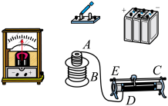

**三、综合题**

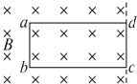11．如图，矩形导线框 abcd 处在磁感应强度 *B* = 0.2 T 的有理想边界的匀强磁场中，线框 ab 边长为 0.1 m，bc 边长为 0.2 m，求：

（1）线框在图示位置时穿过线框的磁通量；

（2）线框向右水平移动 0.1 m时，穿过线框的磁通量；

（3）若线框的形状可以改变，则线框变成什么形状时，穿过线框的磁通量最大？

##### 拓展提升精练

**一、选择题**

1．在匀强磁场中有一用导线围成的闭合线框，穿过闭合线框的磁通量不为零。要使穿过该线框的磁通量不发生变化，可采取的方法有（ ）

A．改变磁感应强度的大小

B．改变导线线框所围的面积

C．旋转线框，改变线框平面跟磁场方向之间的夹角

D．将线框在磁场中沿着磁感线方向平移

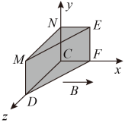

2．如图，匀强磁场的磁感应强为 *B*，方向沿 *x* 轴的正方向，且线段 MN、DC、NC、EF、MD、NE、CF 均相等，通过面积 *S*MNCD、*S*NEFC、*S*MEFD 的磁通量分别为 *Φ*1、*Φ*2 和 *Φ*3，则（ ）

A．*Φ*1 = *Φ*2 B．*Φ*1 = *Φ*3

C．*Φ*2 > *Φ*1 D．*Φ*2 > *Φ*3

3．如图，彼此绝缘且相互交叉的两根通电直导线与闭合线圈共面，则穿过线圈的磁通量可能为零的是（ ）

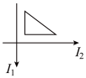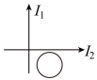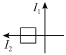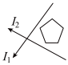

A． B． C． D．

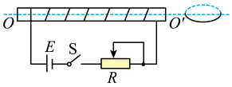4．如图，某闭合圆线圈水平放在通电螺线管的中轴线 OOʹ 上，若想在线圈中产生感应电流，下列操作可行的是（ ）

A．断开开关 S B．滑动变阻器滑片右移

C．闭合圆线圈上移 D．闭合圆线圈以 OOʹ 为轴转动

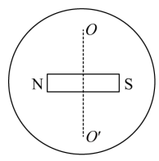5．如图，条形磁铁放置在金属圆环的正中央，圆环和条形磁铁处在同一平面内，轴线 OOʹ 与圆环平面重合。现要在圆环中产生感应电流，下列办法可行的是（ ）

A．让磁铁绕其轴 OOʹ 转动 60°

B．让环在纸面内绕环心顺时针转动 60°

C．让环沿纸面向上移动一小段距离

D．让磁铁绕其几何中心在纸平面内顺时针转动 60°

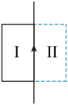6.（多选）如图，通有恒定电流的导线与闭合金属框共面，第一次将金属框由 Ⅰ 平移到 Ⅱ，第二次将金属框由工绕导线翻转到 Ⅱ，则（ ）

A．若先后两次通过金属框的磁通量变化分别为 Δ*Φ*Ⅰ 和 Δ*Φ*Ⅱ，则 Δ*Φ*Ⅰ < Δ*Φ*Ⅱ

B．若先后两次通过金属框的磁通量变化分别为 Δ*Φ*Ⅰ 和 Δ*Φ*Ⅱ，则 Δ*Φ*Ⅰ > Δ*Φ*Ⅱ

C．先后两次线框中均会产生感应电流

D．第一次线框中有感应电流产生，第二次不会产生感应电流

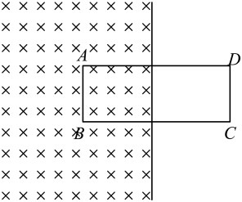7．（多选）足够大的桌面有垂直桌面向下的匀强磁场 *B*，一 *L* × 2*L* 的线圈一半在桌面上，AB（长 *L*）边和桌边平行，以 AB 边为轴旋转线圈，关于线圈的说法正确的有（ ）

A．线圈没有旋转时的磁通量等于 *BL*2

B．线圈旋转 60° 时的磁通量等于 *BL*2

C．线圈从开始到旋转 120° 的过程中磁通量没有变化

D．线圈从开始到旋转 180° 的过程中磁通量的变化等于 3*BL*21

**二、填空题**

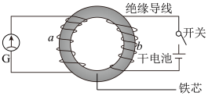8．1831 年，物理学家法拉第用如图的实验装置，成功发现了磁生电现象。开关始终处于闭合状态时，a 线圈中__________感应电流产生，开关闭合或断开瞬间，a 线圈中__________感应电流产生。（均选填“有”或“无”）

9．在磁感应强度为 *B* 的匀强磁场中，半径为 *R* 的半球形球壳如图（a）放置，穿过它的磁通量为__________；面积为 *S* 的矩形线框在该磁场中的初始位置如图（b）中实线，线框绕 O 轴逆时针转动到与磁场垂直的虚线位置，这一过程中穿过线框的磁通量的变化量大小为__________。

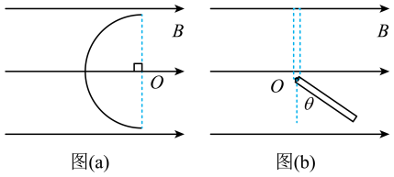

**三、综合题**

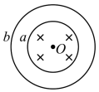10．如图，有一个垂直纸面向里的匀强磁场，磁感应强度 *B* = 0.8 T，磁场有明显的圆形边界，圆心为 O，半径 *r* = 10 cm。现于纸面内先后放上 a、b 两个圆形单匝线圈，圆心均在 O 处，a 线圈半径为 10 cm，b 线圈半径为 15 cm。

（1）在 *B* 减为 0.4 T 的过程中，a 和 b 中磁通量分别改变多少？

（2）磁感应强度 *B* 大小不变、方向绕直径转过 30° 过程中，a 线圈中磁通量改变多少？

（3）磁感应强度 *B* 大小、方向均不变，线圈 a 绕直径转过 180° 过程中，a 线圈中磁通量改变多少？

### 第四节 电磁场与电磁波

### （共1课时）

#### 课时聚焦

**1．电磁场**

（1）英国物理学家_________建立了完整的电磁场理论，预言了__________的存在。

* 如果在空间某处有____________的电场，就会在空间引起交替变化的__________；这个交替变化的电场和磁场又会在较远的空间引起新的交替变化的电场和磁场。
* 恒定的电场___________（产生/不产生）磁场，恒定的磁场__________（产生/不产生）电场；均匀变化的电场在周围空间产生__________（恒定/变化）的磁场，均匀变化的磁场在周围空间产生__________（恒定/变化）的电场。

（2）交替变化的_______和_________相互联系，形成一个不可分割的统一的场，这就是电磁场。

**2．电磁波**

（1）电磁场并不局限于空间某个区域，而要___________向周围空间__________开去，就形成电磁波。

* 电磁波可以在_________中传播，电磁波的传播_____________（需要/不需要）介质。

（2）____________传感器可以检测到电磁波。

（3）电磁波的应用：___________、__________、遥控和自动控制、无线射频识别技术、_________设备、___________。

（4）电磁波和光的关系：

① 麦克斯韦认为光是一种___________，提出了光的____________。

② ___________提出了光子说，成功解释了____________现象。

③ 光既能像_____________一样传播，有时又表现出___________的特性，因此光具有“波粒二象性”。

#### 典例精析

**【考点一】电磁场的理解**

例1 根据麦克斯韦的电磁场理论，下列说法正确的是（ ）

A．任何电场都会在周围空间产生磁场

B．任何变化的电场都会在周围空间产生变化的磁场

C．均匀变化的电场会在周围空间产生变化的磁场

D．不均匀变化的电场会在周围空间产生变化的磁场

**【考点二】电磁波的应用**

例2 电磁波广泛应用在现代医疗中，下列不属于电磁波应用的医用器械有（ ）

A．杀菌用的紫外灯 B．拍胸片的 X 光机

C．测量体温的红外线测温枪 D．检查血流情况的超声波“彩超”机

#### 同步精练

##### 基础达标精练

**一、单项选择题**

1．根据麦克斯韦的电磁场理论，下列说法正确的是（ ）

A．磁场周围一定存在电场 B．电场周围一定存在磁场

C．点电荷的电场周围一定没有磁场 D．变化的磁场周围不一定存在变化的电场

2．传播电视信号的电磁波是（ ）

A．无线电波 B．X 射线 C．紫外线 D．γ 射线

3．下面所列的波，均属于电磁波的是（ ）

A．声波、水波、微波 B．声波、水波、X射线

C．声波、水波、γ 射线 D．无线电波、红外线、紫外线

4．关于电磁场和电磁波，下列说法正确的是（ ）

A．恒定的电场和恒定的磁场总是相互联系着，统称为电磁场

B．电磁场由远到近传播，形成电磁波

C．电磁场是一种物质，可以在真空中传播

D．电磁波的传播速度总是 3.0 × 108 m/s

5．地震会造成大量建筑物倒塌，为了将埋在倒塌建筑中的被困者迅速解救出来，救援队在救援过程中使用生命探测仪来寻找被压在废墟中的伤员，这种仪器主要是接收人体发出的（ ）

A．可见光 B．红外线 C．紫外线 D．声音

6．手机 A 的号码为 18888880001，手机 B 的号码为 18888880002，手机 A 拨打手机 B 时，手机 B 发出响声并且来电显示 A 的号码为 18888880001。若将手机 A 置于一透明真空罩中，再用手机 B 拨打手机 A，则（ ）

A．发出响声，并显示 B 的号码 18888880002

B．发出响声，但不显示 B 的号码

C．不发出响声，但显示 B 的号码 18888880002

D．既不发出响声，也不显示号码

7．“4G 改变生活，5G 改变社会”。现代生活中人类与电磁波结下了不解之缘，关于电磁波，下列说法正确的是（ ）

A．爱因斯坦首先预言了电磁波的存在

B．5G 信号比 4G 信号在真空中的传播速度更快

C．划亮一根火柴，就形成了电磁波

D．空间只要有变化的电场存在，就一定能形成电磁波

8．在磁感应强度 *B* 随时间 *t* 变化的下列四种磁场中，不能产生电场的是（ ）

A

*O*

*B*

*t*

B

*O*

*B*

*t*

C

*O*

*B*

*t*

D

*O*

*B*

*t*

**二、综合题**

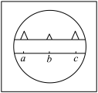9．雷达向远处发射无线电波，每次发射的时间是 1 μs，两次发射的时间间隔为 100 μs，在指示器的荧光屏上呈现的尖形波如图，已知 ab = bc，则障碍物与雷达之间的距离是多大？

## 第十一章测试卷（A）

（满分100分，考试时间60分钟）

**一、单项选择题（共80分，第1～25题每小题2分，第26～35题每小题3分）**

1．下列事物与磁现象无关的是（ ）

A．白炽灯 B．电动机 C．指南针 D．发电机

2．下列物理量的单位是“韦伯”的是（ ）

A．电容 B．电场强度 C．磁感应强度 D．磁通量

3．提出分子电流假说的科学家是（ ）

A．奥斯特 B．安培 C．法拉第 D．麦克斯韦

4．下列电器工作时主要利用电磁波使物体发热的是（ ）

A．电熨斗 B．微波炉 C．电饭锅 D．电热水器

5．日常生活中利用手机导航时，传递信息的电磁波是（ ）

A．无线电波 B．紫外线 C．γ 射线 D．X 射线

6．当电磁波的频率增加时，它在真空中的传播速度将（ ）

A．增大 B．减小 C．不变 D．无法判断

7．描述磁场强弱的物理量是（ ）

A．磁感应强度 B．磁通量 C．磁通量的变化量 D．磁场力

8．对电流磁效应的对称性思考或逆向思维，人们提出的问题是（ ）

A．摩擦产生热 B．电流产生磁 C．静电感应 D．磁体产生电流

9．根据麦克斯韦电磁理论可知（ ）

A．电场在其周围空间一定产生磁场

B．磁场在其周围空间一定产生电场

C．变化的电场在其周围空间一定产生磁场

D．变化的磁场在其周围空间一定产生变化的电场

10．关于磁场和磁感线，下列说法正确的是（ ）

A．磁场是假想的物理模型 B．磁场是客观存在的一种物质

C．磁感线是客观存在的一些曲线 D．无磁感线的地方不存在磁场

11．关于地磁场，下列说法正确的是（ ）

A．地球表面各处磁感应强度相同 B．地理两极与地磁两极不重合

C．北半球的磁场方向斜向上指向北方 D．北极的磁场最弱

12．一根软铁棒被磁化是因为（ ）

A．软铁棒中产生了分子电流 B．软铁棒中分子电流取向杂乱无章

C．软铁棒中分子电流消失 D．软铁棒中分子电流取向变得大致相同

13．磁场中关于某点磁感应强度的方向判断不正确的是（ ）

A．该点的磁场的方向 B．该点小磁针静止时 N 极所指方向

C．该点小磁针 N 极的受力方向 D．该点小磁针 S 极的受力方向

14．由磁感应强度定义式 *B* = ，磁场中某处的磁感应强度的大小（ ）

A．跟 *F*、*I*、Δ*L* 无关

B．随着 *I*Δ*L* 的减小而增大

C．随着通电导线中电流 *I* 的减小而增大

D．随着通电导线所受磁场力 *F* 的增大而增大

15．古代文字记载中的司南，它形似勺子，勺柄是其磁体南极，则司南静止时，勺柄所指的方向是（ ）

A．东方 B．南方 C．西方 D．北方

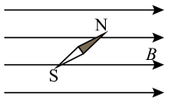16．一个磁场的磁感线如图，一个小磁针被放入磁场中，则小磁针将（ ）

A．顺时针转动，最终停止 B．向左移动

C．逆时针旋转，最终停止 D．向右移动

17．如图，其中电流方向与电流产生磁场的磁感线方向正确的是（ ）

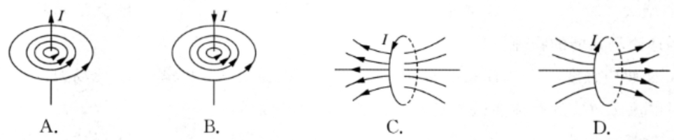

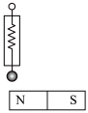18．如图，弹簧测力计下吊挂一个钢球，将弹簧测力计自左向右逐渐移动时，弹簧测力计的示数（ ）

A．不变 B．逐渐减小 C．先减小再增大 D．先增大再减小

19．如图，小磁针处于静止状态，由此可以判定（ ）

N

a

b

A．a 是 N 极，b 是 S 极 B．a 是 S 极，b 是 N 极

C．a 是 S 极，b 是 S 极 D．a 是 N 极，b 是 N 极

20．如图，矩形线框在匀强磁场中的各种运动，能够产生感应电流的是（ ）

*B*

*v*

（A）

O

Oʹʹ

*B*

*ω*

（B）

*B*

*v*

（D）

*B*

*v*

（C）

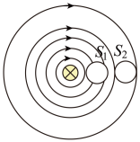21．通电长直导线的磁感线分布如图，面积相等的线圈 *S*1、*S*2 所在平面与导线垂直，则通过线圈 *S*1、*S*2 的磁通量 *Φ*1、*Φ*2（ ）

A．*Φ*1 > *Φ*2

B．*Φ*1 < *Φ*2

C．*Φ*1 与 *Φ*2 相等，但不为 0

D．*Φ*1 与 *Φ*2 均为 0

22．如图，为某磁场的一条磁感线，其上有 A、B 两点，则（ ）

A．A 点的磁感应强度一定大

B

A

B．B 点的磁感应强度一定大

C．因为磁感线是直线，A、B 两点的磁感应强度一样大

D．因为磁感线是直线，A、B 两点的磁感应强度方向相同

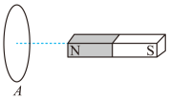 23．如图，一环形线圈沿条形磁铁的轴线，从磁铁 N 极的左侧 A 点运动到磁铁的 N 极，则在此过程中，穿过环形线圈的磁通量将（ ）

A．逐渐增大 B．逐渐减小 C．先增大，后减小 D．先减小，后增大

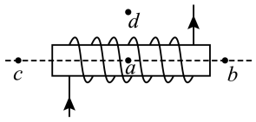24．如图，a、b、c 三点位于通电螺线管中央轴线上，d 点位于通电螺线管的外侧，关于这四个点的磁感应强度，下列说法正确的是（ ）

A．a 点的磁感应强度最强 B．b 点的磁感应强度最弱

C．c 点的磁感应强度方向水平向左 D．d 点的磁感应强度方向水平向右

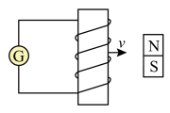25．如图，螺线管及灵敏电流计构成的回路整体向右以速度 *v* 靠近条形磁铁，下面几种说法中正确的是（ ）

A．只有螺线管速度足够大时，螺线管中才能产生感应电流

B．只有磁铁的磁性足够强时，螺线管中才会产生感应电流

C．因磁体静止，螺线管中不会产生感应电流

D．螺线管中会产生感应电流

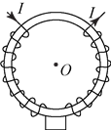

26．铁环上绕有绝缘的通电导线，电流方向如图，则铁环中心处的磁场方向为（ ）

A．向下 B．向上

C．垂直于纸面向里 D．垂直于纸面向外

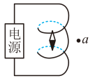27．如图，通电螺线管内放有一个小磁针，静止时 N 极指向向下，则（ ）

A．a 处磁场方向向下，电源上端为正极 B．a 处磁场方向向上，电源上端为正极

C．a 处磁场方向向下，电源下端为正极 D．a 处磁场方向向上，电源下端为正极

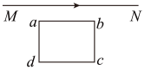28．如图，长直导线 MN 中通有方向如图的电流，其正下方有矩形导线框 abcd，在下列哪种情况下，abcd 中没有感应电流产生（ ）

A．直导线中电流变大 B．导线框向下移动

C．线框以 bc 边为轴转动 D．线框水平向右移动

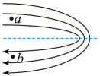29．如图，是某磁场部分区域的磁感线分布，图线关于水平虚线对称，其中 a、b 是该平面内两点且关于虚线对称，则下列说法正确的是（ ）

A．a、b 两点的磁感应强度相同 B．a、b 两点的磁感应强度仅方向相同

C．a、b 两点的磁感应强度仅大小相等 D．a 点的磁感应强度的大小大于 b 点

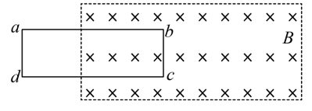30．如图，矩形线框 abcd 由静止开始运动，若要使线框中产生感应电流且磁通量逐渐变大，则线框的运动情况应该是（ ）

A．向上平动（ab边还没有离开磁场）

B．向右平动（ad边还没有进入磁场）

C．以bc边为轴转动（ad边还没有转入磁场）

D．以ab边为轴转动（转角不超过 90°）

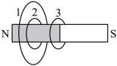31．如图，套在条形磁铁外的三个线圈，其面积 *S*1 > *S*2 = *S*3，且“3”线圈在磁铁的正中间。设各线圈中的磁通量依次为 *Φ*1、*Φ*2、*Φ*3。则它们的大小关系是（ ）

A．*Φ*1 > *Φ*2 > *Φ*3 B．*Φ*1 < *Φ*2 < *Φ*3

C．*Φ*1 > *Φ*2 = *Φ*3 D．*Φ*1 < *Φ*2 = *Φ*3

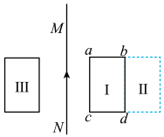32．如图，线框 abcd 的左侧放置一通有恒定电流的长直导线，线框从位置 Ⅰ 按照以下四种方式运动，磁通量变化的绝对值最大的是（ ）

A．平移到位置 Ⅱ

B．以 bd 为转轴转到位置 Ⅱ

C．以 MN 为转轴转到位置 Ⅲ

D．平移到以 MN 为对称轴的位置 Ⅲ

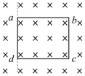33．如图，面积为 *S* 的矩形线框 abcd 处在足够大的匀强磁场中，线框平面与磁场方向垂直，磁感应强度大小为 *B*。现使线框以 ad 边为轴，从图示位置开始匀速转动，下列说法正确的是（ ）

A．转动过程线框中一直没有感应电流

B．转过 30° 角时，穿过线框的磁通量为 *BS*

C．转过 90° 角时，穿过线框的磁通量为 *BS*

D．转过 180° 角过程中，穿过线框的磁通量变化量为零

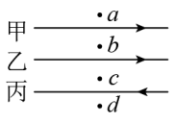34．三根无限长的直导线甲、乙、丙间距为 *L*，它们通入大小相等、方向如图的电流，a、b、c、d 是与三根导线在同一水平面上的四点，a、b 到甲以及 c、d 到丙距离分别为 *L*。以、b.c.d四点中，磁感应强度最大的是（ ）

A．a B．b C．c D．d

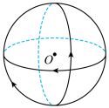

35．三个大小相同彼此绝缘的细铁环，分别处在两两相互垂直的平面内，铁环的圆心相互重合，通有大小相同的电流，方向如图，单独一个铁环在圆心处产生的磁感应强度为 *B*，则圆心 O 处的磁感应强度大小为（ ）

A．0 B．*B* C．*B* D．3*B*

**二、实验题（共12分，每小题4分）**

36．在奥斯特研究电和磁的关系的实验中，通电导线附近的小磁针发生偏转的原因是____________________。实验时为使小磁针发生明显偏转，通电前导线应放置在其上方，并与小磁针保持___________（选填“垂直”“平行”或“任意角度”）。

37．如图，电流表与螺线管组成闭合电路，将磁铁插入螺线管的过程中，电流表指针______________，磁铁放在螺线管中不动时，电流表指针______________。（均选填“偏转”或“不偏转”）

G

38．在“用 DIS 研究通电螺线管的磁感应强度”的实验中，磁传感器______________（选填“需要”或“不需要”）调零。能描述通电螺线管内磁感应强度大小 *B* 与磁传感器插入螺线管的长度 *x* 间关系的图像可能是______________。

*x*

*B*

*x*

*x*

*x*

*O*

*O*

*O*

*O*

A

B

C

D

*B*

*B*

*B*

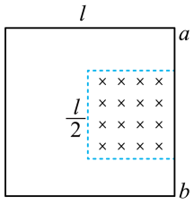**三、简答题（共8分）**

39．（4分）如图，边长为 *l* 的正方形线框内部有一边长为 的正方形区域的匀强磁场，磁场的磁感应强度为 *B*。

（1）求穿过线框的磁通量；

（2）线框从图示位置开始绕着 ab 边转动 60° 的过程中，是否会产生感应电流？

40．（4分）如图，是一种延时继电器的示意图，铁心上有两个线圈 A 和 B。当 S1 闭合时，电磁铁将吸引衔铁 D，使触头 C 接通电路工作。

D

C

S1

S2

B

A

F

（1）如果闭合 S2，当 S1 断开时，要延迟一段时间，弹簧才将衔铁 D 拉起使触头 C 断开电路，这种延迟是由于线圈 A 还是线圈 B 的作用？是应用了什么物理原理？

（2）如果断开 S2，当 S1 断开时，是否还有延时作用？

## 第十一章测试卷（B）

（满分100分，考试时间60分钟）

**一、单项选择题（共 40 分，第 1～8 题每小题3分，第 9～12 题每小题4分）**

1．第一位提出“光本身也是一种电磁波”的科学家是（ ）

A．奥斯特 B．法拉第 C．麦克斯韦 D．爱因斯坦

2．下列单位与磁感应强度单位不相符的是（ ）

A．T B．J·s/m2 C．Wb/m2 D．N/（A·m）

3．若地球磁场是由于地球带电产生的，则地球表面带电情况是（ ）

A．带正电 B．带负电 C．不带电 D．无法确定

4．一小磁针放置在某磁场（未标出方向）中，静止时的指向如图。下列分析正确的是（ ）

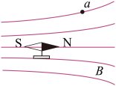A．S 极指向该点磁场方向

B．N 极指向该点磁场方向

C．该磁场是匀强磁场

D．a 点的磁场方向水平向右

5．2022 年 3 月 23 日，神舟十三号航天员在中国空间站成功开讲了“天宫课堂”。航天员太空授课的画面通过电磁波传输到地面接收站，下列关于电磁波的说法正确的是（ ）

A．麦克斯韦证实了电磁波的存在

B．电磁波可以在真空中传播

C．电磁波在各种介质中传播的速度都是 3 × 108 m/s

D．电场周围一定产生磁场，磁场周围一定产生电场

6．在“用 DIS 研究通电螺线管的磁感应强度”实验中，探管从螺线管的一端到另一端，以螺线管中央为坐标原点，测得磁感应强度 *B* 随位置 *x* 的变化图像可能是（ ）

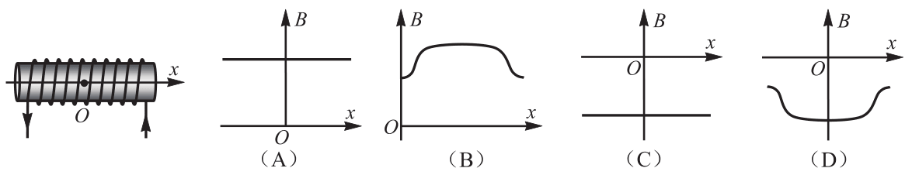

7．将一小段通电直导线垂直磁场方向放入匀强磁场中，能正确反映各物理量间关系的图像是（*F* 为导线受到的磁场力，*B* 为磁感应强度，*I* 为通过导线的电流，*L* 为导线的长度）（ ）

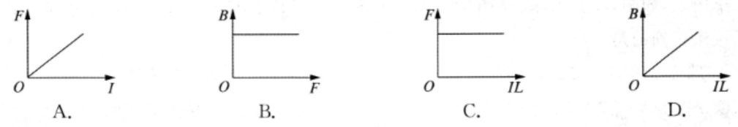

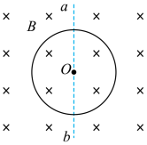8．如图，闭合圆形线圈放在范围足够大的匀强磁场中，下列情况线圈中能产生感应电流的是（ ）

A．线圈向右平移

B．线圈向上平移

C．线圈以 ab 为轴转动

D．线圈绕过圆心 O 且垂直于线圈平面的轴转动

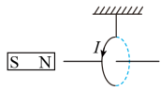9．把轻质导线圈用绝缘细线悬挂在磁铁 N 极附近，磁铁的轴线穿过线圈的圆心，且垂直于线圈平面，当线圈中通入如图方向的电流后，线圈的运动情况是（ ）

A．线圈向左运动 B．线圈向右运动

C．从上往下看顺时针转动 D．从上往下看逆时针转动

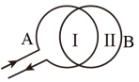 10．如图，A、B 圆环共面且彼此绝缘，对 A 圆环通电，图中区域 Ⅰ、Ⅱ 面积相等。设 Ⅰ 中的磁通量为 *Φ*Ⅰ，Ⅱ 中的磁通量为 *Φ*Ⅱ，则 *Φ*Ⅰ、*Φ*Ⅱ 大小关系为（ ）

A．*Φ*Ⅰ > *Φ*Ⅱ B．*Φ*Ⅰ < *Φ*Ⅱ C．*Φ*Ⅰ = *Φ*Ⅱ D．无法确定

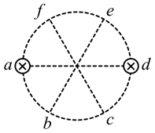11．如图，以 O 点为圆心的圆周上有六个等分点 a、b、c、d、e、f（O 点未标出），两根直导线垂直纸面放在 a、d 两点。现给导线通有大小相等、方向垂直纸面向里的电流，下列说法正确的是（ ）

A．O 处磁感应强度最大

B．b、e 两处磁场方向相同

C．f、c 两处磁场方向相同

D．b、c、e、f 四个点的磁感应强度大小相等

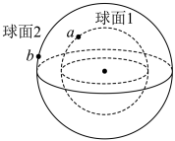12．磁单极子是物理学家设想的一种仅带有单一磁极（N 极或 S 极）的粒子，它们的磁感线分布类似于点电荷的电场线分布，目前科学家还没有证实磁单极子的存在。若自然界中存在磁单极子，如图，以其为球心画出两个球面 1 和 2，a 点位于球面 1 上，b 点位于球面 2 上，下列说法正确的是（ ）

A．球面 1 和球面 2 的磁通量相同 B．球面 1 比球面 2 的磁通量小

C．a 点和 b 点的磁感应强度相同 D．a 点比 b 点的磁感应强度小

**二、填空题（共20分，每小题4分）**

13．反映磁场的力的性质的物理量是__________，匀强磁场的磁感线是平行的__________直线。

14．类比是物理学中的常用方法，请对电场和磁场进行类比，描述二者的异、同点（总共四点即可）：______________________________________________________________________。

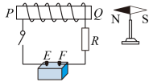15．如图，E、F 分别表示蓄电池两极，P、Q 分别表示螺线管两端。当闭合开关时，发现小磁针 N 极偏向螺线管 Q 端。则 F 为蓄电池的__________（选填“正”或“负”）极，螺线管 P 端为__________（选填“S”或“N”）极。

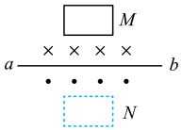16．直导线 ab 内通有恒定电流，产生磁场方向如图，则导线中的电流方向为__________（选填“从 a 到 b”或“从 b 到 a”）；一线框从 M 处沿 ab 所在竖直平面向下移动到 N 处，线框内的磁通量变化情况是________________________________________。

17．如图，边长为 *L* 的 *N* 匝正方形金属线框的一半处于匀强磁场中，其 ab 边与磁场区域的边界平行，磁场方向垂直线框平面，磁感应强度为 *B*。此时，穿过线框的磁通量大小为__________。若线框绕 ab 边以角速度 *ω* = rad/s匀速转动，在由图示位置转过 90° 的过程中，线框中有感应电流的时间为_________s。

b

a

c

d

**× × × ×**

**× × × ×**

**× × × ×**

*B*

**三、综合题（共 40 分）**

18．（12分）如图，是“研究电磁感应现象”的实验装置。

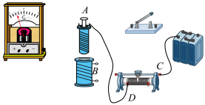

（1）将图中所缺导线补接完整；

（2）正确接好电路后，在闭合开关前，滑动变阻器滑动片应置于__________端（选填“左”或“右”）；

（3）闭合开关后观察：让线圈 A 停在线圈 B 中，电流表指针__________；将滑动变阻器的滑片迅速向左移动时，电流表指针__________；将线圈 A 迅速从线圈 B 中拔出时，电流表指针__________。（均选填“偏转”或“不偏转”）

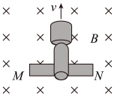19．（13分）“天官一号”是中国第一个空间实验室，“天宫一号”空间应用系统开展了太阳与地磁活动指数的中期预测等研究，其成果已成功应用于中国首次载人交会对接任务的空间环境预报。如图，太阳电池帆板可以为空间飞行提供动力和能源，假设“天官一号”正绕地球做匀速圆周运动，运动方向与太阳帆板两端 M、N 的连线垂直，太阳帆板的面积为 38 m2，在图示位置地磁场与太阳帆板垂直，磁感应强度为 1.0 × 10−5 T，太阳帆板和空间站都是通电性能良好的导体。

（1）在太阳帆板上将一个灵敏电流计与 M、N 相连构成闭合电路，试判断电流计指针能否偏转，并说明理由；

（2）如果在图示位置太阳帆板绕 MN 连线转过 30° 角，则穿过线圈的磁通量是多少？

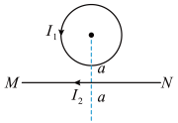20．（15分）如图，半径为 *r*，电流为 *I*1 的通电圆环圆心口处的磁感应强度为 *B*，在圆环下方距圆心 a 为 *L* 的地方水平放置一根电流为 I2 的无限长直导线 MN 时，圆心 a 处的磁感应强度变为零，设圆环平面与长直导线在同一竖直平面内。

（1）直导线电流 *I*2 在其正下方 *L* 处的 b 点产生的磁感应强度大小是多少？方向如何？

（2）如果把圆环平移，使圆环的圆心与 b 点重合，则圆环电流与直线电流在 b 点产生的合磁场的磁感应强度大小是多少？方向如何？